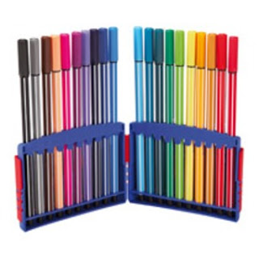

**ATELIER AUTONOME GRAPHISME**

|  |  |  |  |  |  |
| --- | --- | --- | --- | --- | --- |
|  | A4.png | A5.png | A6.png | A7.png | peintureA4.png |
|  |  |  |  |  |  |
|  |  |  |  |  |  |
|  |  |  |  |  |  |
|  |  |  |  |  |  |
|  |  |  |  |  |  |
|  |  |  |  |  |  |
|  |  |  |  |  |  |
|  |  |  |  |  |  |
|  |  |  |  |  |  |
|  |  |  |  |  |  |
|  |  |  |  |  |  |
|  |  |  |  |  |  |
|  |  |  |  |  |  |
|  |  |  |  |  |  |
|  |  |  |  |  |  |

**Remplir aux feutres des supports de plus en plus petits** :

Première feuille : A5 ; deuxième feuille : A5 coupé en 2 ; 3ème feuille : 2ème feuille coupée en 2 et ainsi de suite jusqu’à atteindre le format timbre-poste.